DALLMER Boden-/Ferneinlauf

Dallmer

Eigenschaften

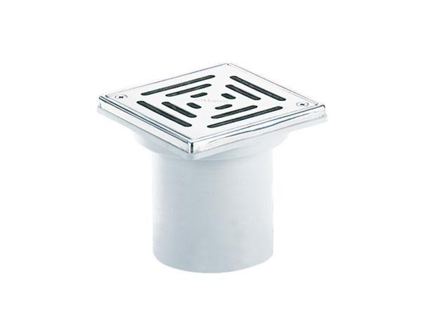

Beheizbarkeit Ablauf

nicht beheizbar

Produkt

Ablauf mit Aufsatzstück

Werkstoff

Edelstahl, Kunststoff

Ablaufrichtung

vertikal

Nennweite DN

100,00